**El mapa conceptual**

**Actividad en clase**

Los mapas conceptuales son un tipo de organización conceptual que relaciona los conceptos por medio de líneas con el fin de ayudar a la comprensión de los conocimientos, y a captar el significado de lo que se va a aprender.

Características:

* Es un esquema que relaciona conceptos con significados a través de líneas.
* Posee un rango y una jerarquía. Los conceptos más importantes se ubican en la parte superior y los secundarios se ubican en niveles inferiores.
* Relacionan tres elementos: los conceptos, las palabras y las proposiciones. Los conceptos son los objetos, elementos o temas; las palabras son los enlaces que unen dos conceptos; las proposiciones son la unidad de significado completo que integra los conceptos y las palabras enlaces.

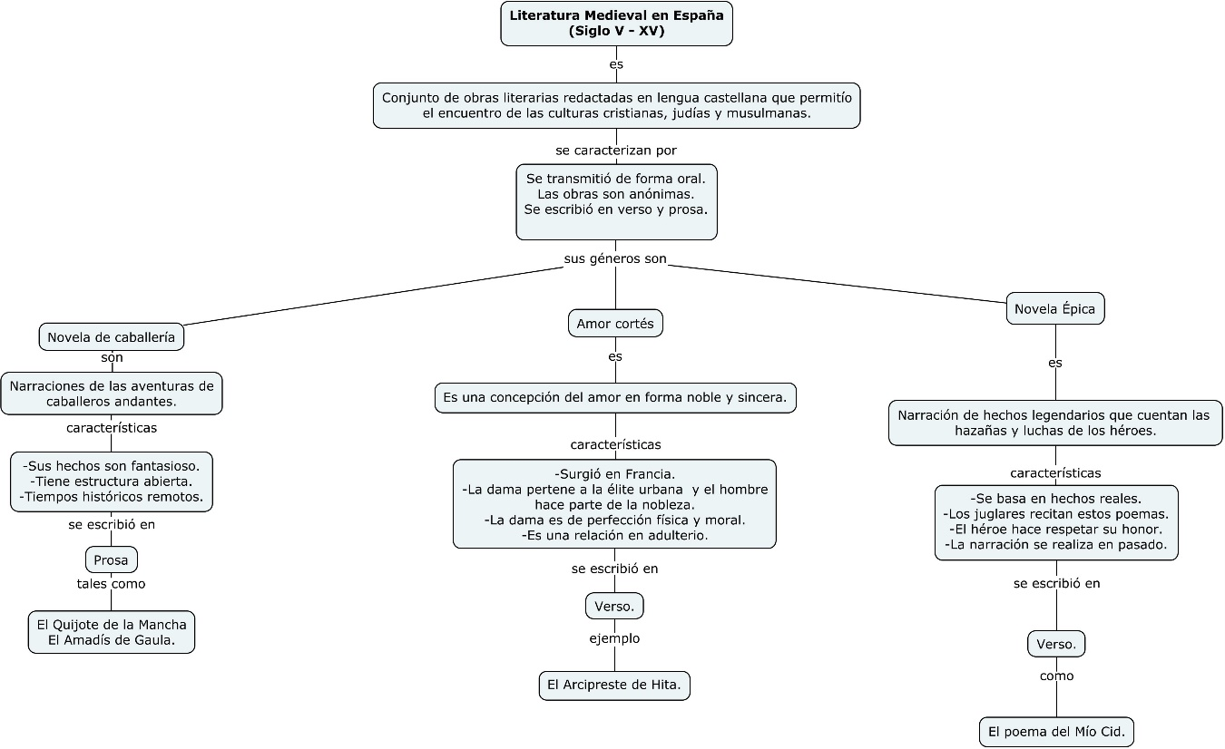

**Actividad de evaluación**

1. Terminar las páginas 52 y 53 del módulo de comprensión. Estas respuestas serán socializadas la próxima clase.